Activité 1:
Découverte d'une adresse web :
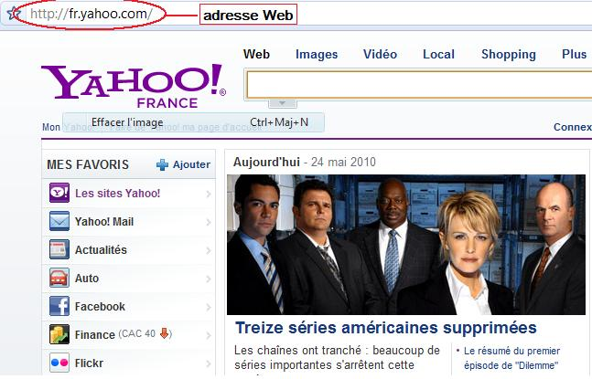

Activité 2:
Identification et utilisation d'un moteur de recherche:
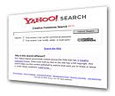
Le moteur de recherche permet de rechercher des informations dans des sites.
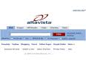
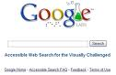

Exemple: recherche du mot "animaux":

Activité 3:
Utilisation des opérateurs dans une recherche sur le web:
Prenons l'exemple du moteur de recherche "Google":
Reprenons le mot "animaux" , on le tape dans la zone de texte a rechercher , et on note le nombre de sites trouvés.
Tapons encor ce même mot en ajoutant cette fois le mot-clé: "animaux -herbivores " , et on note le nombre de sites trouvés
Conclusion: le nombre de sites trouvés pour le mot animaux est plus grand par rapport au nombre trouvé lors de l'ajout de l'opérateur "-" suivi du mot-clé: "herbivores"
Les opérateurs suivis de mots-clés aident à limiter la recherche et à mieux rechercher l'information.
Activité 4:
Découverte du téléchargement:
Exemple : on veut installer le logiciel Windows Live Messenger sur un ordinateur. Pour ce, nous visitons l'adresse www.msn.fr : le téléchargement se fait de la manière illustrée en images:
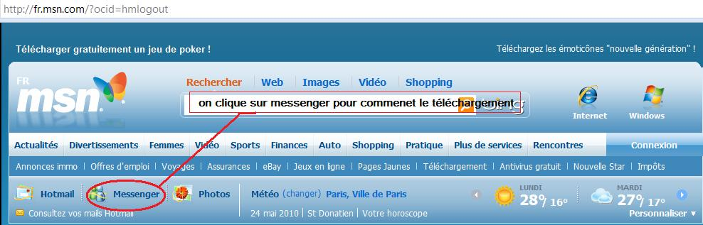
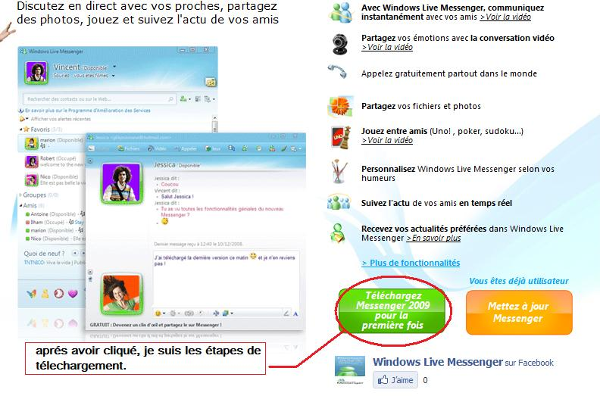

Le World Wide Web:
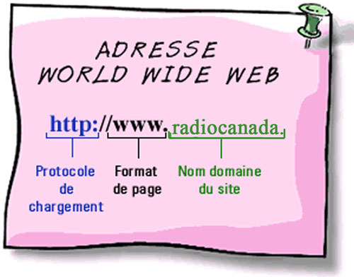
C'est l'interface la plus utilisée sur internet, appelée aussi WWW, W3, ou World Wide Web ou encore Toile d'araignée mondiale. Elle permet d'ouvrir ce réseau au grand public en facilitant la consultation des sites aussi bien que la recherche d'information.

L'adresse Web:
C'est un code constitué de lettres ou de chiffres permettant d'identifier une ressource ( un site) sur le World Wide Web.
L'adresse Web commence toujours par le protocole de communication http:// ( hyperText Transfert Protocol). Ce protocole est utilisé pour transférer des documents entre un serveur Web et un client Web.
Exemple: http://www.maroc.ma/
Les sites Web:
Constitués de plusieurs pages Web liées entre elles par des liens hypertexte. C'est un document informatique qui peut contenir des images, du texte, des formulaires…
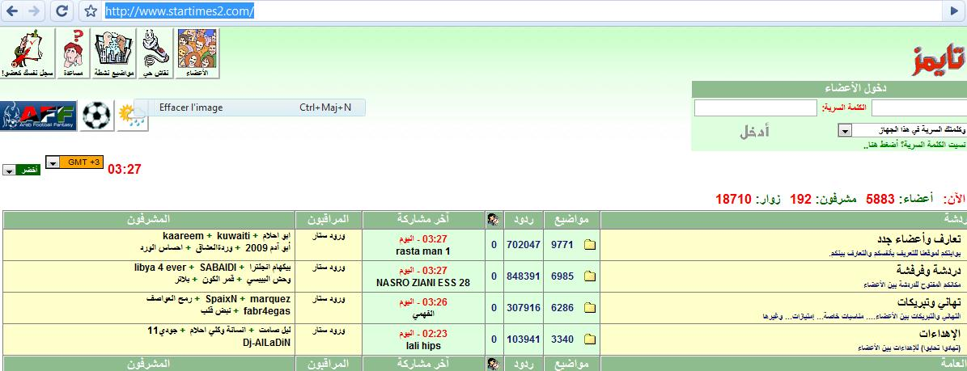
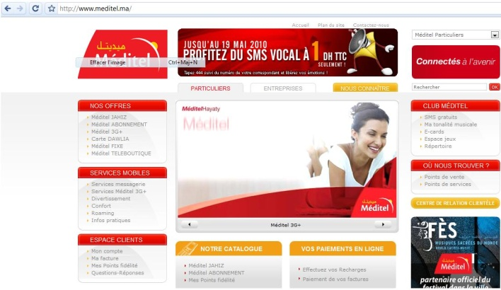

Un navigateur Web:
Logiciel permettant de consulter le World Wide Web, il possède une interface graphique contenant des boutons de navigation, d'une barre d'adresses, d'une barre d'état….
Le navigateur Microsoft Internet Explorer:
C'est le navigateur le plus connu, installé par défaut avec Windows.
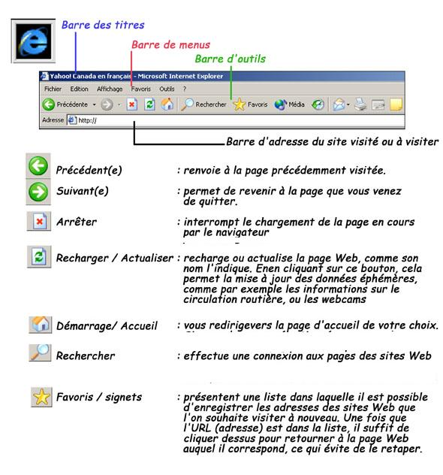

Le navigateur Mozzila FireFox:

Navigateur libre développé et distribué par la fondation Mozzila. Offre la possibilité d'organiser la navigation, en proposant des onglets pour chaque site visité.

Les marques-pages:
Une des fonctions de base de FireFox est le support des marque-pages, qui permet d'organiser des groupes de sites souvent visités ou appréciés, de manière à les retrouver facilement. Les marques-pages correspondent aux favoris d'internet Explorer.
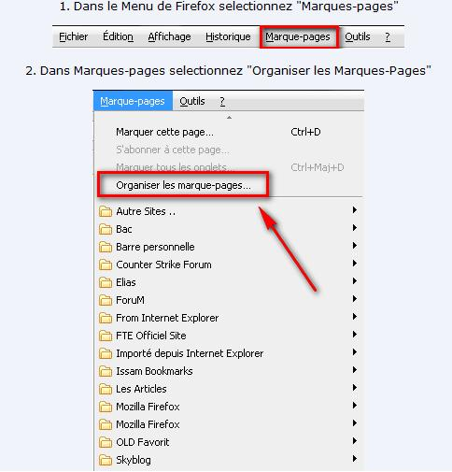

Les moteurs de recherche:
Définition
Un moteur de recherche est un outil de recherche sur le Web permettant de retrouver des ressources( pages Web, images, vidéos…) associés à des mots quelconques.
Exemple: www.Google.com et www.altavista.com...
Description de moteur de recherche:
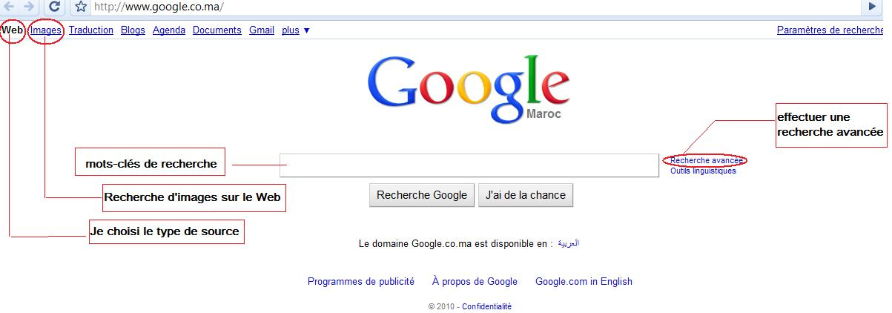

Recherche d'informations sur le Web avec Google:
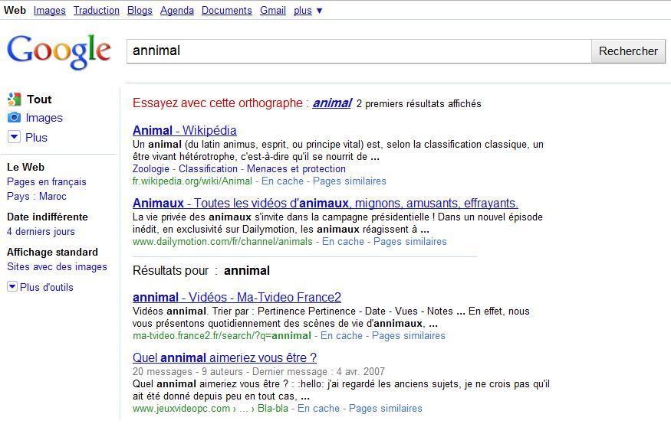

Recherche d'images avec Google:
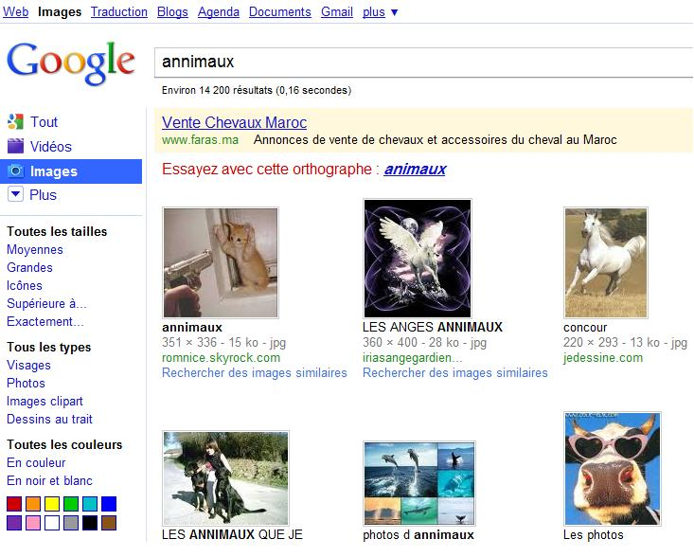

La recherche avec des opérateurs:
Opérateur "+": Indique à google d'afficher les sites contenant les deux termes.
Opérateur "OR" : Indique qu'on est entrain de rechercher l'un des deux termes.
Opérateur "-": Indique qu'on recherche juste la première expression pas la secondes.
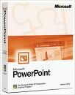
Les types de résultats de recherche:
Ppt: désigne un fichier Power Point.
PDF: un fichier acrobate: fichier qui a besoin de l'application Adobe Acrobate Reader pour être consulté.
Html: une page web.
Doc: un fichier Microsoft Word.

Le téléchargement:
C'est l'opération de transmission d'informations (programmes, données, images, sons, vidéos,…) d'un ordinateur à un autre via le modem.
Exemple:
Téléchargement de Messenger:

